云南中医药大学网上“缴费平台”—“官网网页端”
缴费操作指南

一、登录缴费平台网页端
在学校主页“服务导航”内点击“缴费平台”图标，或输入网址http://www.jccjf.ynutcm.edu.cn/payment/
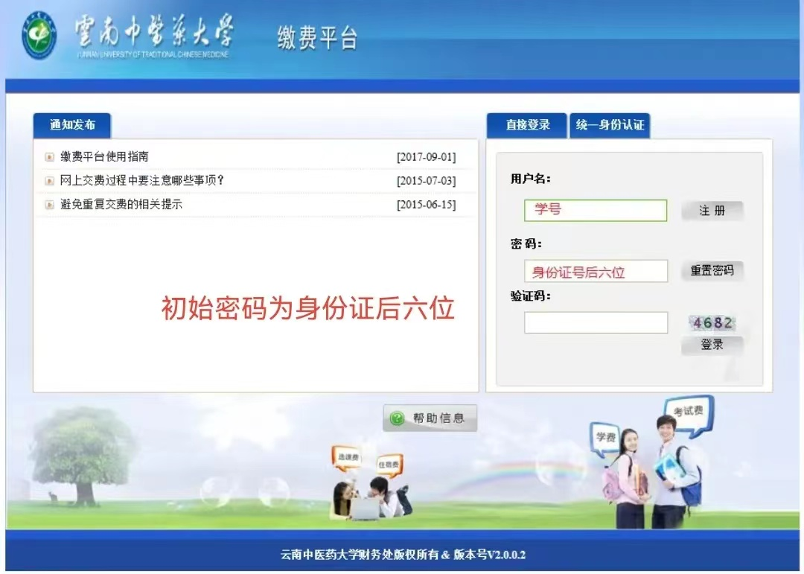
用户名：学号
初始密码：身份证号后六位
录入本人学号、密码（初始密码为身份证后六位）和验证码。进入系统后请及时修改本人登录密码。浏览器推荐使用IE。
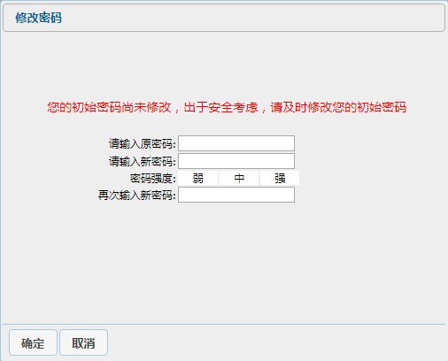
二、选择缴费项目，录入缴费金
进入网上缴费系统后，选择需要缴费的项目（项目名称前的方框打“√”）， 当需要缴纳多项缴费时，在“费用项列表”中勾选需支付的费用项，左下方会产生将要缴纳的费用总额，点击“支付”。
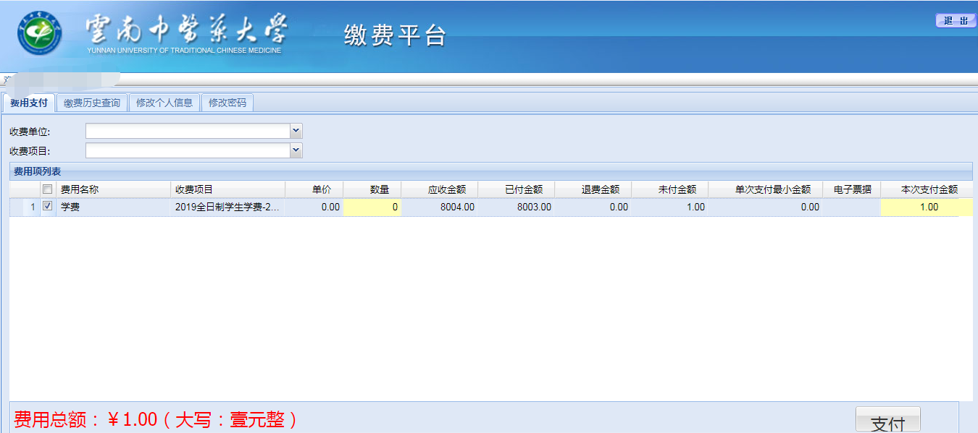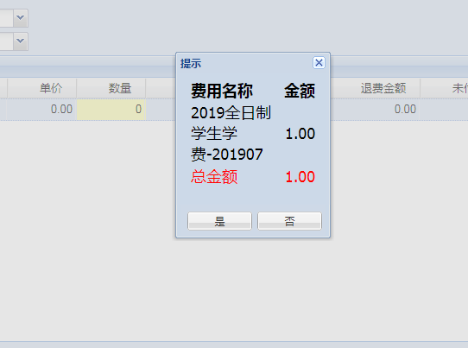
三、网上缴费
确认将要缴费项目和金额无误后，点击“支付”按钮进入网上缴费页面，系统自动生成订单号、支付时间等信息。有两种支付方式可供选择，方式一：微信支付，方式二：银联支付。
方式一：微信支付
1. 选择付款方式（在 “微信支付”前打“●”），点击“下一步”，系统自动跳转到微信支付页面，点开手机微信“扫一扫”，扫描二维码进行支付。
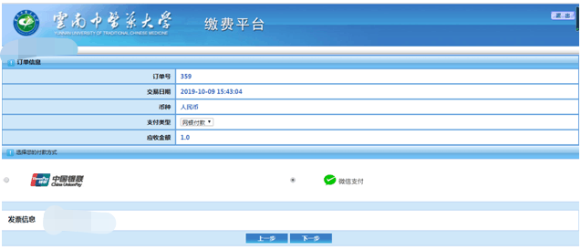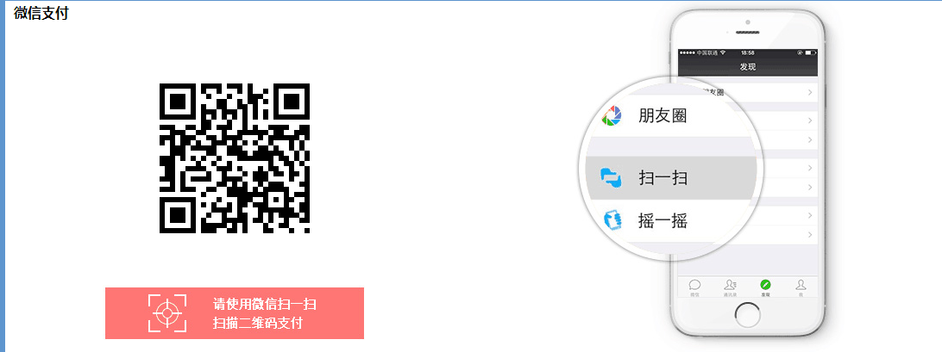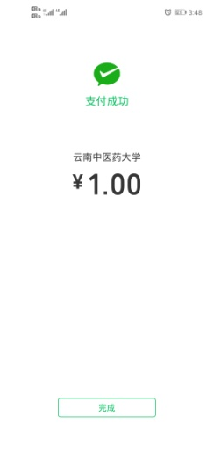
2.支付成功后，页面自动跳转至支付成功订单信息。
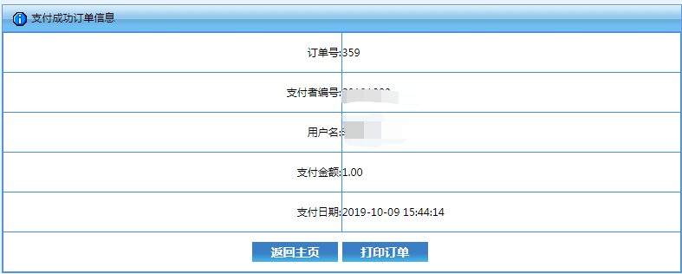
方式二：银联支付
1.选择付款方式（在 “银联支付”前打“●”），点击“下一步”，系统自动跳转到网上银行支付页面，点击“登录网上银行支付”。
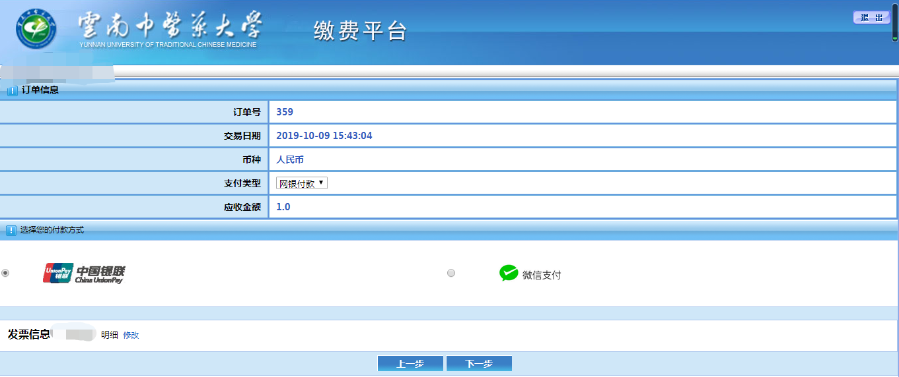
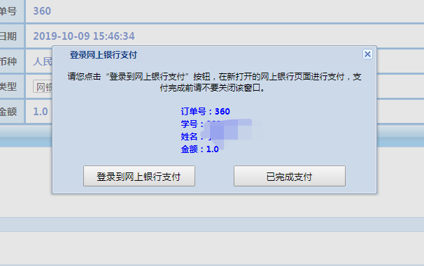
2.在银联“在线支付”界面的“直接付款”中输入银行卡号，点击“下一步”。

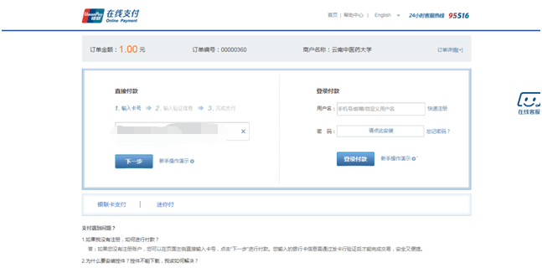
3.首次支付的同学需要在“银行卡密码”处点击“请点此安装”，安装“银联安全控件非插件版”，点击“运行”→“安装”，安装成功后返回支付界面→刷新，输入银联支付密码，手机号，获取短信验证码，点击“确认支付”。
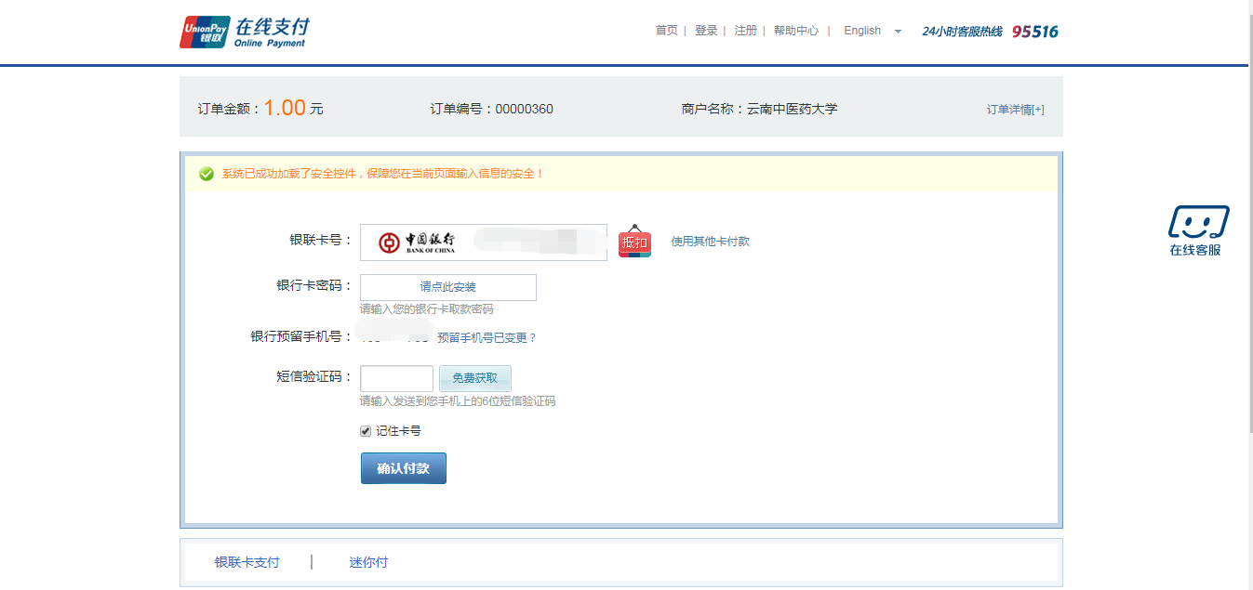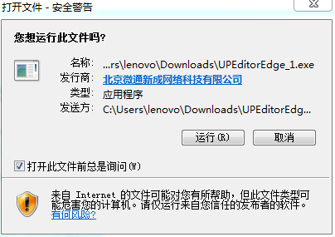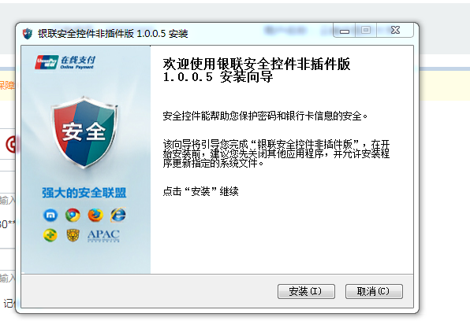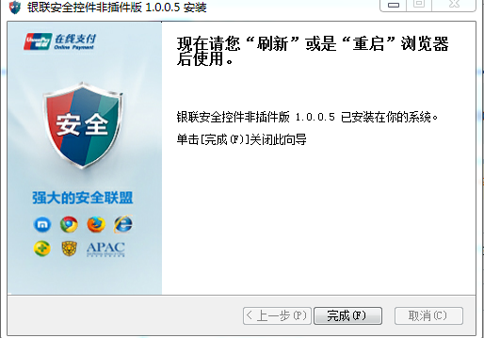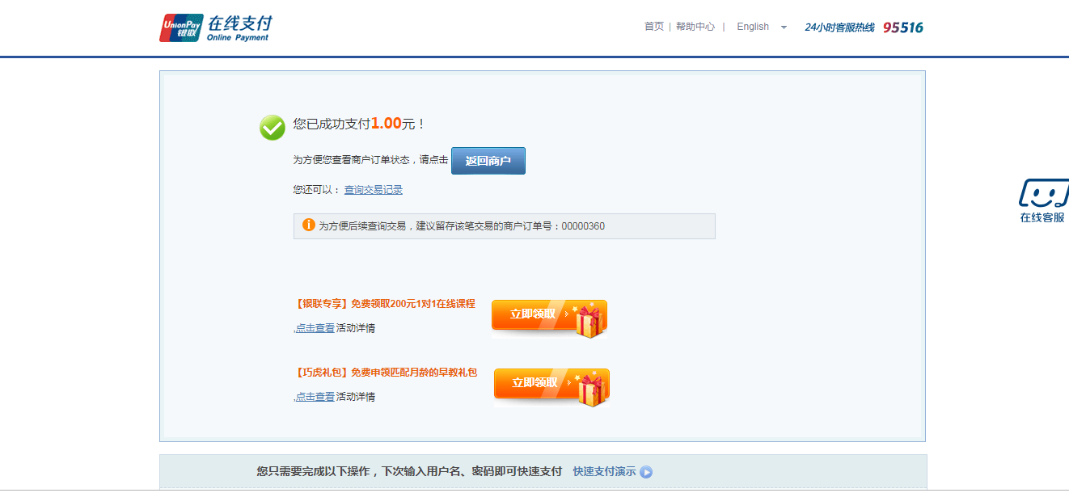
四、完成缴费，打印订单
缴费成功后，系统会产生相应的订单信息。学生可打印留存“缴费平台订单信息”。
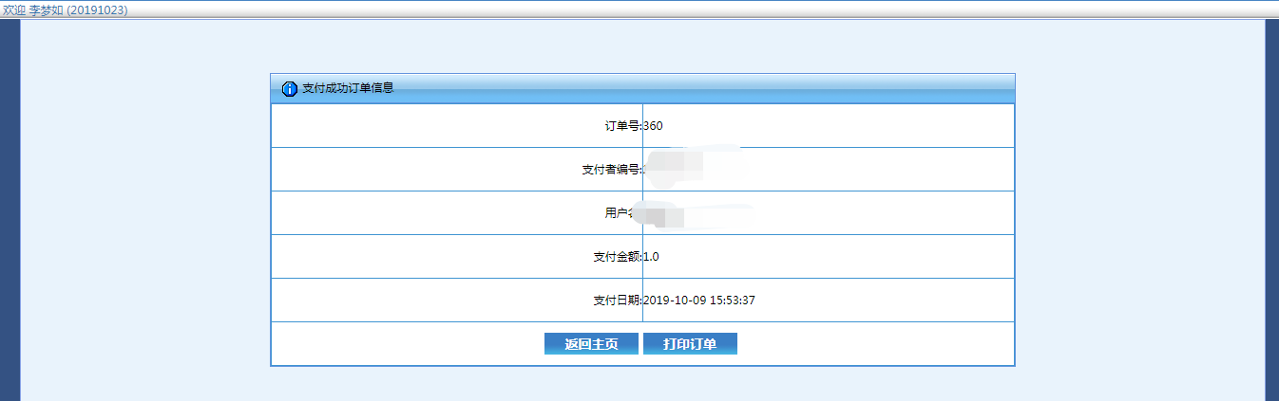
点击上图中的“打印订单”，可打印出订单信息。
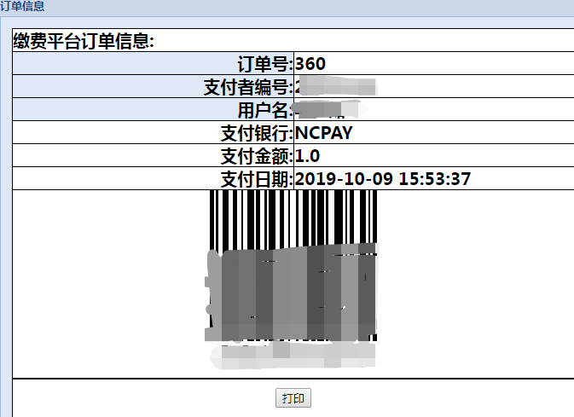
五、查询缴费情况
学生可在财务处微信公众号端或财务处综合信息门户（网页端）查询缴费情况，具体操作为：
1. 微信公众号端：
登录“云南中医药大学财务处”微信公众号，点击右下角“业务办理”→ “缴费历史”即可查询。
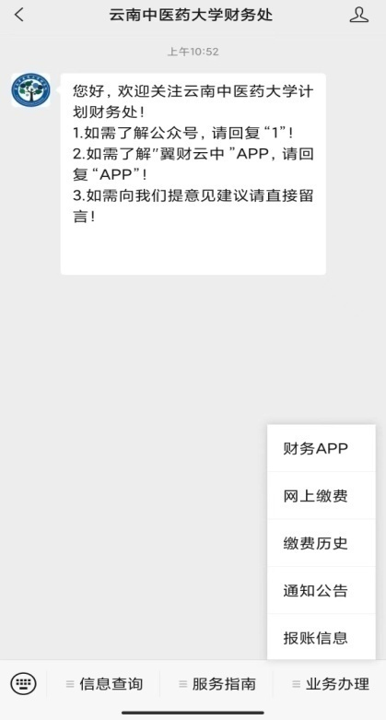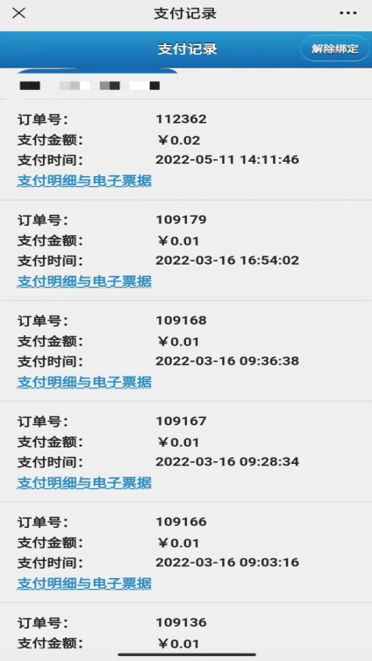
在此处可以查询到使用缴费平台进行缴费的所有订单信息。 “确认支付”完成交费。
点“缴费历史” “确认支付”完成交费。

2.网页端：
登录“云南中医药大学复旦天翼高级财务管理平台” (http://www.jcccx.ynutcm.edu.cn/WFManager/login.jsp)下的“我的收费查询”查询缴费和欠费情况。
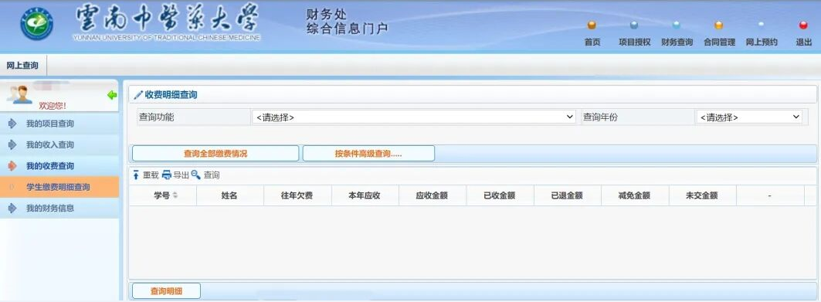
如手机缴费成功但查询不到已缴费记录，学生可稍作等待，再重新查询，请不要重复缴费。
六、打印和发放交费票据
缴费完成后，由财务处统一打印交费票据，交于各教学点发放给学生，学生应妥善保管好交费票据。
七、风险提示和说明
1. 使用缴费平台网上缴费如发现任何异常情况请立即停止缴费，并及时告知财务处收费管理科。
2.密码遗忘的，可在“缴费平台”(官网网页端)录界面重置密码。
3.使用中有困难的，可到财务处收费管理科（呈贡校区崇德楼211室）联系解决，电话：0871-65918180。

